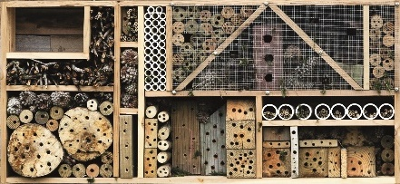Mission Umweltschutz

Insektenhotel

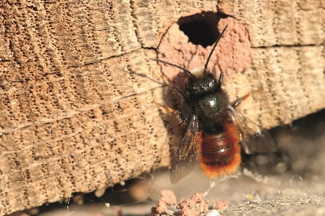

V

iele Insekten sind Nützlinge, sie bestäuben Obstbäume und andere Pflanzen oder fressen Schädlinge wie Blattläuse.

Leider ist die Zahl der Insekten in den letzten Jahren deutlich zurückgegangen. Dagegen setzt sich die Mission Umweltschutz ein. Ziel ist es, unseren kleinen Gartenhelfern Rückzugs- und Nistangebote in einem Insektenhotel zur Verfügung zu stellen. Ein Insektenhotel sieht dabei auch noch gut aus und bietet die Möglichkeit, die ungefährlichen Insekten genau zu beobachten, wie sie ihre Nistplätze vorbereiten und Nahrung ins Insektenhotel bringen.

Entscheidend für die Besiedelung einer Nisthilfe oder Rückzugsmöglichkeit ist allerdings nicht ihr Aussehen, sondern die Beschaffenheit der eingebauten Materialien. Sie sollen die natürlichen Lebensräume der Insekten möglichst gut nachahmen.

|  |  |  |  |  |
| --- | --- | --- | --- | --- |
|  | © Ernst Klett Verlag GmbH, Stuttgart 2020 | www.klett.de | Alle Rechte vorbehalten. Von dieser Druckvorlage ist die Vervielfältigung für den eigenen Unterrichtsgebrauch gestattet. Die Kopiergebühren sind abgegolten. | Autor: Maximilian Graf  Bildquellen: ShutterStock.com RF (vincent noel), New York, NY;  ShutterStock.com RF (Eileen Kumpf), New York, NY; ShutterStock.com RF (Gapeeva Anastasiia), New York, NY | Material zu: Auer Wirtschaft und Kommunikation 8  ISBN-13: 978-3-12-007171-6 |  |

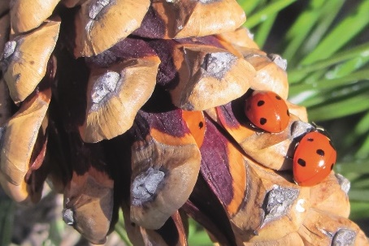Baumaterialien:

* Schilfrohre dienen Wildbienen und solitären Wespen als Brutstätte.
* Holzwolle oder Stroh ist ein Rückzugsort für Ohrwürmer.
* Zapfen bieten ein Versteck für Marienkäfer und Florfliegen.
* Holzstücke mit Bohrungen in verschiedenen Durchmessern können ebenfalls als Brutröhren für unterschiedlich große Wildbienen und Wespen dienen.

Wildbiene verschließt ihre Brutröhre.

Marienkäfer suchen Unterschlupf.

*Natur&Umwelt e. V.*

*Gerlinde-Hauptmann-Allee 17*

*93053 Regensburg*

*Autor: Maximilian Huber*